2021年度攀枝花市电化教育(技术装备)中心

单位决算公开编制说明
目录

公开时间：2022年9月13日

第一部分 单位概况…………………………………………………………………3
一、职能简介……………………………………………………………………3
二、2021年重点工作完成情况…………………………………………………3
三、机构设置……………………………………………………………………6
第二部分 2021年度单位决算情况说明……………………………………………7
一、收入支出决算总体情况说明………………………………………………7
二、收入决算情况说明…………………………………………………………7
三、支出决算情况说明…………………………………………………………8
四、财政拨款收入支出决算总体情况说明……………………………………9
五、一般公共预算财政拨款支出决算情况说明………………………………10
六、一般公共预算财政拨款基本支出决算情况说明…………………………12
七、“三公”经费财政拨款支出决算情况说明………………………………12
八、政府性基金预算支出决算情况说明………………………………………14
九、国有资本经营预算支出决算情况说明……………………………………14
十、其他重要事项的情况说明…………………………………………………14
第三部分 名词解释…………………………………………………………………16
第四部分 附件………………………………………………………………………18
第五部分 附表………………………………………………………………………20
一、收入支出决算总表…………………………………………………………20
二、收入决算表…………………………………………………………………20
三、支出决算表…………………………………………………………………20
四、财政拨款收入支出决算总表………………………………………………20
五、财政拨款支出决算明细表…………………………………………………20
六、一般公共预算财政拨款支出决算表………………………………………20
七、一般公共预算财政拨款支出决算明细表…………………………………20
八、一般公共预算财政拨款基本支出决算表…………………………………20
九、一般公共预算财政拨款项目支出决算表…………………………………20
十、一般公共预算财政拨款“三公”经费支出决算表………………………20
十一、政府性基金预算财政拨款收入支出决算表……………………………20
十二、政府性基金预算财政拨款“三公”经费支出决算表…………………20
十三、国有资本经营预算财政拨款收入支出决算表…………………………20
十四、国有资本经营预算财政拨款支出决算表………………………………20

第一部分 单位概况

一、职能简介

创一流的办学条件，为全市教育现代化服务。主要负责全市电化教育发展规划、年度工作计划，负责对全市中小学现代教育技术的评估、督导和检查工作；负责中小学实验室、计算机室、艺体劳技室和图书室等教育装备及其配套设施的建设、配备、管理和使用；组织开展基于多媒体和网络环境下的学科优质课竞赛，教师自制CAI教学软件和中小学生电脑作品大赛等活动；负责组织中学实验操作考核、高中信息技术毕业会考工作，负责组织全市中小学实验竞赛；指导、评估学校现代教育技术及科研课题的推广应用及研究；负责国家、省、市现代教育技术示范学校和实验教学示范学校的管理、评估；负责农村中小学现代远程教育的管理与应用指导；负责攀枝花市城域网建设、信息资源中心建设、远程教育、视频会议、网络技术、安全维护等工作；具体负责攀枝花市教育新闻的宣传报道工作。

二、2021年重点工作完成情况
（一）党史学习教育深入人心。中心为深入学习贯彻习近平总书记关于学习党史的重要讲话和指示精神，持续深化爱国、爱党教育，围绕 “学党史、悟思想、办实事、开新局”的主题开展了党史学习教育，引导全体党员进一步坚定理想信念，努力做到学史明理、学史增信、学史崇德、学史力行，促进党史学习教育入耳入脑入心，在悟思想、办实事、开新局上取得一定成效，为推动全市电教技装事业高质量发展提供了坚强保证。在市教育和体育局及中心微信公众号开设专栏——党史百年天天读，利用微信公众号向教体群体推送学习内容，确保了党史学习教育走深走实。
（二）精心制作宣传短片增强干事创业意识。为建党100周年献礼，我中心拍摄了《党建引领 献礼百年》全市电教技装工作的宣传视频片。这是一部反映全市电化教育技术装备人，立足新时代，把党建和业务工作结合起来，展示全市电化教育技术装备人，特别是党员同志的先锋带头作用。视频以中心的党建品牌“党建引领 技术先锋”为主题，以“学校标准化、教育信息化”建设内容为中心，突出改善办学条件，聚焦教育信息化 2.0 八项行动，强化教体宣传和电化教育工作，全力推动全市教育技术装备与教育信息化建设的宣传片。坚持立德树人根本任务，坚持用党的创新理论铸魂育人，突出“为党育人 为国育才”的初心使命，为培养担当民族复兴大人的时代新人和德智体美劳全面发展的社会主义建设者和接班人作出新的贡献。
（三）加快教育信息化2.0建设，教育信息化取得新突破。2021年7月，攀枝花市人民政府办公室正式印发《攀枝花市教育信息化2.0行动计划实施方案》，明确我市教育信息化2.0行动计划指导思想、建设原则、建设内容、推进策略、资金投入、保证措施等内容。召开全市教育信息化推进工作会，全面安排部署各级教育行政部门和各类学校教育信息化2.0建设任务和要求。编制并印发《攀枝花市教育信息化2.0软件项目建设指南》，为全市各单位教育信息化2.0软件项目建设提供参考和指导。极将教育信息化2.0建设融入攀西基础教育大数据中心、区域教育资源中心、区域优质教育中心等改革试点项目中。启动全市教育信息化2.0软件项目一期工程建设，开展四川省中小学教师信息技术应用能力提升工程2.0项目省级“样板校”和市级“试点校”的培训，依托“四川云教”探索资源共享新模式，组织开展了全市第二届中小学创新课堂教学展评活动，以活动为载体，为全市教师利用信息技术创新传统课堂提供了展示和交流的舞台，推动信息技术与教育教学的融合应用。
（四）贯彻落实教育技术装备新标准，大力推动教育技术装备优质均衡发展。积极宣传并贯彻落实《四川省中小学教育技术装备标准（试行）》，做好了相关缺口数据的统计，制定工作计划和实施方案，分年度开展学科专用教室建设和教学仪器设备配齐、配足工作。根据《四川省义务教育优质均衡发展县（市、区）创建工作方案》，下发文件要求各县（区）及学校做好建设规划，有计划、有目标逐步推动我市教育技术装备优质均衡发展，不断满足教育教学工作需要和社会对优质教育资源的需求，努力实现2025年攀枝花市全域义务教育优质均衡发展；钒钛高新区管委会高度重视，对金江中小学、江林小学功能室及教室进行整体规划、整体改造，金江中小学使用中的教室、功能室、办公室、图书室、会议室等健康护眼照明改造预算为人民币陆拾壹万元（61万元）；江林小学教室、功能室、办公室、图书室、会议室健康护眼照明改造预算为人民币贰拾伍万元（25万元），两所学校健康护眼照明改造初步预算资金86万元整。

三、机构设置

攀枝花市电化教育（技术装备）中心下属二级单位0个，其中行政单位0个，参照公务员法管理的事业单位0个，其他事业单位0个。

第二部分 2021年度单位决算情况说明

- 收入支出决算总体情况说明
2021年度收、支出总计359.57万元。其中本年收入354.65万元，上年结转4.92万元。与2020年相比，收入减少81.62万元、收入下降22.7%，支出减少69.51万元，支出下降19.33%。主要变动原因是因疫情影响，财政经济压力大，部分教体系统信息技术、学校标准化建设比赛受到影响，经费使用减少。
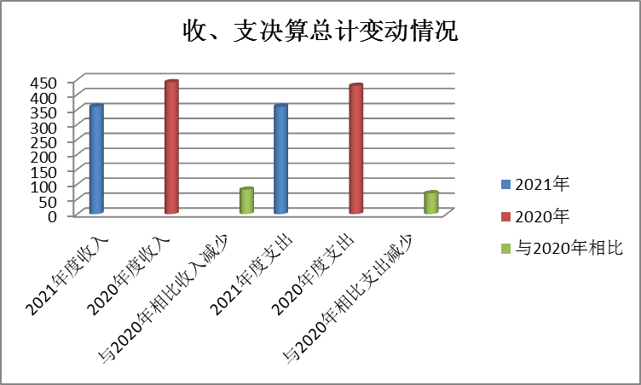
（图1：收、支决算总计变动情况图）（柱状图）
- 收入决算情况说明

2021年本年收入合计359.57万元，其中：一般公共预算财政拨款收入359.57万元，占100%（本年收入354.65万元，上年结转4.92万元）；政府性基金预算财政拨款收入0万元，占0%；国有资本经营预算财政拨款收入0万元，占0%；上级补助收入0万元，占0%；事业收入0万元，占0%；经营收入0万元，占0%；附属单位上缴收入0万元，占0%；其他收入0万元，占0%。
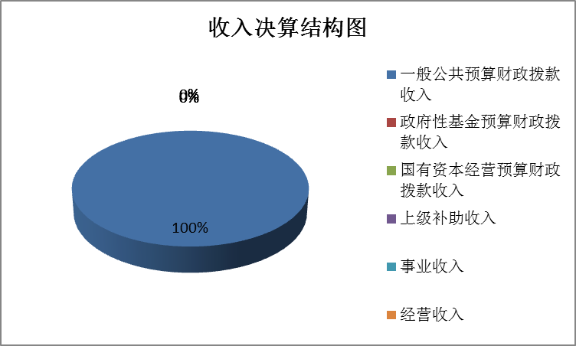

（图2：收入决算结构图）（饼状图）
- 支出决算情况说明

2021年本年支出合计359.57万元，含上年结转4.92万元。其中：基本支出329.21万元，占91.55%；项目支出30.36万元，占8.45%；上缴上级支出0万元，占0%；经营支出0万元，占0%；对附属单位补助支出0万元，占0%。
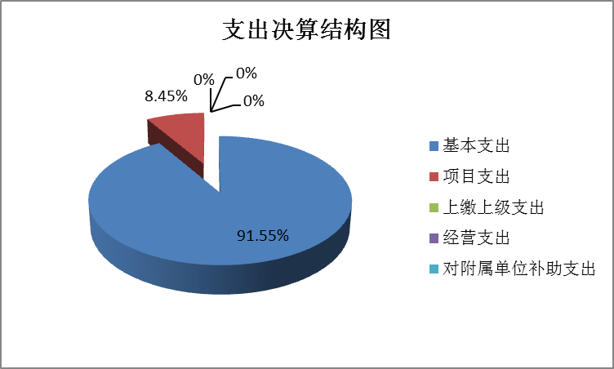
（图3：支出决算结构图）（饼状图）

四、财政拨款收入支出决算总体情况说明
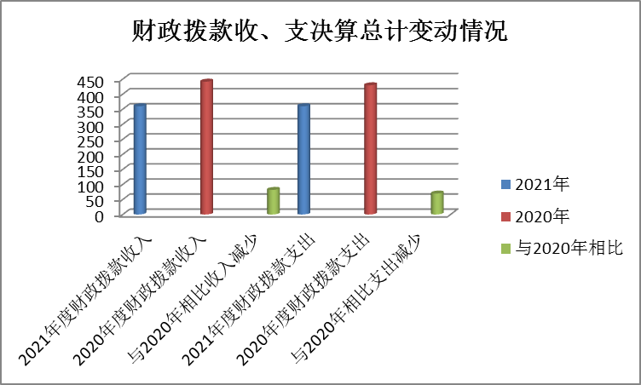
2021年度财政拨款收、支总计359.57万元。其中本年收入354.65万元，上年结转4.92万元。与2020年相比，收入减少81.62万元、收入下降22.7%，支出减少69.51万元，支出下降19.33%。主要变动原因是因疫情影响，财政经济压力大，部分教体系统信息技术、学校标准化建设比赛受到影响，经费使用减少。
（图4：财政拨款收、支决算总计变动情况）（柱状图）

五、一般公共预算财政拨款支出决算情况说明

（一）一般公共预算财政拨款支出决算总体情况
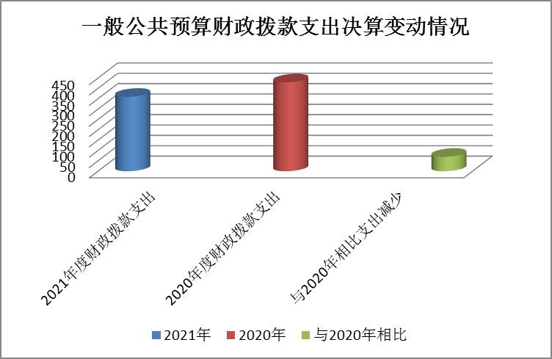
2021年一般公共预算财政拨款支出359.57万元，含上年结转4.92万元,占本年支出合计的100%。与2020年相比，一般公共预算财政拨款支出减少69.51万元，下降16.2%。主要变动原因是因疫情影响，财政经济压力大，部分教体系统信息技术、学校标准化建设比赛受到影响，经费使用减少。（图5：一般公共预算财政拨款支出决算变动情况）（柱状图）

（二）一般公共预算财政拨款支出决算结构情况
2021年一般公共预算财政拨款支出359.57万元，主要用于以下方面:教育支出（类）308.83万元，占85.89%；社会保障和就业（类）支出26.17万元，占7.28%；住房保障支出24.57万元，占6.83%。
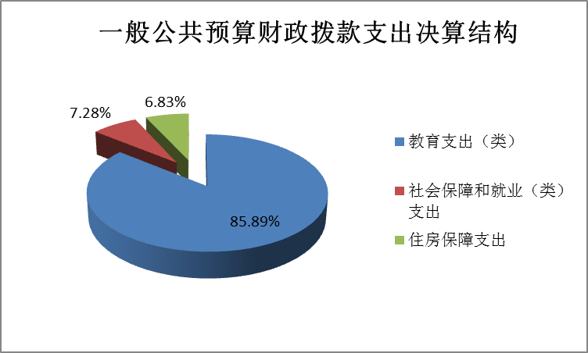

（图6：一般公共预算财政拨款支出决算结构）（饼状图）

（三）一般公共预算财政拨款支出决算具体情况

2021年一般公共预算支出决算数为359.57，完成预算100%。其中：
1.教育支出（类）其他教育支出（款）其他教育支出（项）: 支出决算为278.47万元，完成预算100%。
2.教育支出（类）教育费附加安排的支出（款）其他教育费附加安排的支出（项）:支出决算为30.36万元，含上年结余3.68万元。
3.社会保障和就业支出（类）行政事业单位养老支出（款）机关事业单位基本养老保险缴费支出（项）: 支出决算为20.25万元，完成预算100%。
4.社会保障和就业支出（类）抚恤（款）死亡抚恤（项）:支出决算为5.92万元，完成预算100%，含上年未及时发放丧葬抚恤金1.23万元。
5.住房保障支出（类）住房改革支出（款）住房公积金（项）:支出决算为24.57万元，完成预算100%。

六、一般公共预算财政拨款基本支出决算情况说明
2021年一般公共预算财政拨款基本支出329.21万元，其中：
人员经费296.56万元，主要包括：基本工资、津贴补贴、奖金、伙食补助费、绩效工资、机关事业单位基本养老保险缴费、职业年金缴费、其他社会保障缴费、其他工资福利支出、离休费、退休费、抚恤金、生活补助、医疗费补助、奖励金、住房公积金、其他对个人和家庭的补助支出等。
公用经费32.65万元，主要包括：办公费、印刷费、咨询费、手续费、水费、电费、邮电费、取暖费、物业管理费、差旅费、因公出国（境）费用、维修（护）费、租赁费、会议费、培训费、公务接待费、劳务费、委托业务费、工会经费、福利费、公务用车运行维护费、其他交通费、税金及附加费用、其他商品和服务支出、办公设备购置、专用设备购置、信息网络及软件购置更新、其他资本性支出等。

七、“三公”经费财政拨款支出决算情况说明

（一）“三公”经费财政拨款支出决算总体情况说明
2021年“三公”经费财政拨款支出决算为1.59万元，完成预算70.35%，决算数小于预算数的主要原因是未发生公务接待费用和因公出国费用。

（二）“三公”经费财政拨款支出决算具体情况说明
2021年“三公”经费财政拨款支出决算中，因公出国（境）费支出决算0万元，占0%；公务用车购置及运行维护费支出决算1.59万元，占100%；公务接待费支出决算0万元，占0%。具体情况如下：
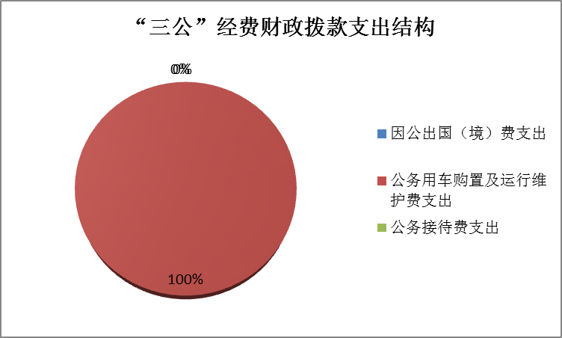
（图7：“三公”经费财政拨款支出结构）（饼状图）
1.因公出国（境）经费支出0万元，完成预算0%。全年安排因公出国（境）团组0次，出国（境）0人。因公出国（境）支出决算比2020年增加/减少0万元，增长/下降0%。主要原因是无预算未发生。
2.公务用车购置及运行维护费支出1.59万元,完成预算98.15%。公务用车购置及运行维护费支出决算比2020年增加0.55万元，增长34.59%。主要原因是2021年车辆维修、区县过路过桥费用有所增加。
其中：公务用车购置支出0万元。全年按规定更新购置公务用车0辆，其中：轿车0辆、金额0万元，越野车0辆、金额0万元，载客汽车0辆、金额0万元，主要用于。截至2021年12月底，单位共有公务用车1辆，其中：轿车1辆、越野车0辆、载客汽车0辆。
公务用车运行维护费支出1.59万元。主要用于教育宣传等所需的公务用车燃料费、维修费、过路过桥费、保险费等支出。
3.公务接待费支出0万元，完成预算0%。公务接待费支出决算比2020年增加/减少0万元，增长/下降0%。主要原因是未发生。其中：
国内公务接待支出0万元，主要用于 (执行公务、开展业务活动开支的交通费、住宿费、用餐费等)。国内公务接待0批次，0人次（不包括陪同人员），共计支出0万元。
外事接待支出0万元，外事接待0批次，0人，共计支出0万元。

八、政府性基金预算支出决算情况说明
2021年政府性基金预算财政拨款支出0万元。
- 国有资本经营预算支出决算情况说明
2021年国有资本经营预算财政拨款支出0万元。
- 其他重要事项的情况说明

（一）机关运行经费支出情况
2021年，市电化教育（技术装备）中心机关运行经费支出0万元，比2020年增加/减少0万元，增长/下降0%。主要原因是属全额拨款的事业单位无机关运行经费。

（二）政府采购支出情况
2021年，市电化教育（技术装备）中心政府采购支出总额0万元，其中：政府采购货物支出0万元、政府采购工程支出0万元、政府采购服务支出0万元。主要用于。授予中小企业合同金额0万元，占政府采购支出总额的0%，其中：授予小微企业合同金额0万元，占政府采购支出总额的0%。

（三）国有资产占有使用情况
截至2021年12月31日，市电化教育（技术装备）中心共有车辆1辆，其中：主要领导干部用车0辆、机要通信用车0辆、应急保障用车0辆、其他用车1辆，其他用车主要是用于教育体育宣传、教育和体育常规工作。单价50万元以上通用设备0台（套），单价100万元以上专用设备0台（套）。

（四）预算绩效管理情况
根据预算绩效管理要求，本单位在2021年度预算编制阶段，组织对1市电化教育（技术装备）经费项目开展了预算事前绩效评估，对1个项目编制了绩效目标，预算执行过程中，选取1个项目开展绩效监控，年终执行完毕后，对1个项目开展了绩效自评，2021年特定目标类部门预算项目绩效目标自评表见附件（第四部分）。

- 名词解释

1.财政拨款收入：指单位从同级财政部门取得的财政预算资金。
2.其他收入：指单位取得的除上述收入以外的各项收入。主要是利息收入、除财政外其他相关单位拨款等。
3.年初结转和结余：指以前年度尚未完成、结转到本年按有关规定继续使用的资金。
4.年末结转和结余：指单位按有关规定结转到下年或以后年度继续使用的资金。
5.教育（类）教育附加安排的支出（款）其他教育附加安排的支出（项）:反映除农村中小学校舍建设、农村中小学教学设施、城市中小学校舍建设、城市中小学教学设施、中等职业学校教学设施以外的教育费附加支出。教育（类）其他教育支出（款）其他教育支出（项）：其他用于教育方面的支出。
6.社会保障和就业（类）行政事业单位离退休（款）机关事业单位基本养老保险缴费支出（项）：反映机关事业单位实施养老保险制度由单位缴纳的基本养老保险费支出。社会保障和就业（类）抚恤（款）死亡抚恤（项）：反映按规定用于烈士和牺牲、病故人员家属的一次性和定期抚恤金以及丧葬补助费。
7.住房保障（类）住房改革支出（款）住房公积金（项）：指反映行政事业单位按人力资源和社会保障部、财政部规定的基本工资和津贴补贴以及规定比列为职工缴纳的住房公积金
8.基本支出：指为保障机构正常运转、完成日常工作任务而发生的人员支出和公用支出。
9.项目支出：指在基本支出之外为完成特定行政任务和事业发展目标所发生的支出。
10.“三公”经费：指单位用财政拨款安排的因公出国（境）费、公务用车购置及运行费和公务接待费。其中，因公出国（境）费反映单位公务出国（境）的国际旅费、国外城市间交通费、住宿费、伙食费、培训费、公杂费等支出；公务用车购置及运行费反映单位公务用车车辆购置支出（含车辆购置税）及租用费、燃料费、维修费、过路过桥费、保险费等支出；公务接待费反映单位按规定开支的各类公务接待（含外宾接待）支出。
11.机关运行经费：为保障行政单位（含参照公务员法管理的事业单位）运行用于购买货物和服务的各项资金，包括办公及印刷费、邮电费、差旅费、会议费、福利费、日常维修费、专用材料及一般设备购置费、办公用房水电费、办公用房取暖费、办公用房物业管理费、公务用车运行维护费以及其他费用。

第四部分 附件

2021年特定目标类部门预算项目绩效目标自评表
主管部门及代码 |  | 攀枝花市教育和体育局 |  |  |  | 实施单位 | 攀枝花市电化教育（技术装备）中心
项目预算 执行情况 （万元） |  | 预算数： |  | 359.57 |  | 执行数： | 359.57
 |  | 其中： 财政拨款 |  | 359.57 |  | 其中： 财政拨款 | 359.57
 |  | 其他资金 |  |  |  | 其他资金
年度总体目标 | 预期目标 |  |  |  |  | 目标实际完成情况
完成情况 | 保障中心工资福利及单位基本运行费；完成专项（项目）任务。完成教育信息化、学校标准化、电化教育等工作；教育宣传工作；初中实验操作考试、小学科学和初中信息技术抽考等考试；农村中小学现代远程教育工程经费：教育体育政务信息宣传平台建设及维护：市级实验教学市级评估；教育信息资源中心建设运行等。 |  |  |  |  | 保障了中心工资福利及单位基本运行费，完成教育体育政务信息宣传平台建设及维护经费；初中实验操作考试、小学科学和初中信息技术抽考等考试费；教育宣传工作经费；教育信息化、学校标准化、电化教育等工作经费；教育信息资源中心建设运行经费；攀枝花智慧教育（含体育）软件平台项目经费。
年度绩效指标完成情况 | 一级指标 |  | 二级指标 |  | 三级指标 | 预期指标值 |  | 实际完成指标值
 | 完成指标 |  | 数量指标 |  | 中心在职15人、退休19人，工资福利及单位基本运行费 | 329.21万元 |  | 329.21万元
 |  |  |  |  | 市电化教育（技术装备）项目经费 | 30.36万元 |  | 30.36万元
 |  |  | 质量指标 |  | 中心在职15人、退休19人，工资福利及单位基本运行费 | 在职15人、退休19人工资社保等及时准确全部到位 |  | 在职15人、退休19人工资社保等及时准确全部到位
 |  |  |  |  | 市电化教育（技术装备）项目经费 | 完成培训教师1000人次以上，实验管理人员100名以上，完成各类宣传1000条以上等 |  | 完成培训教师1000人次以上，实验管理人员100名以上，完成各类宣传1000条以上等
 |  |  | 时效指标 |  | 中心在职15人、退休19人，工资福利及单位基本运行费 | 2021年12月31日前完成 |  | 2021年12月31日前完
 |  |  |  |  | 市电化教育（技术装备）项目经费 | 2021年12月31日前完成 |  | 2021年12月31日前完
 |  |  | 成本指标 |  | 中心在职15人、退休19人，工资福利及单位基本运行费 | 329.21万元 |  | 329.21万元
 |  |  |  |  | 市电化教育（技术装备）项目经费 | 30.36万元 |  | 30.36万元
 | 效益指标 |  | 经济效益指标 |  | 中心在职15人、退休19人，工资福利及单位基本运行费 | 按照各项政策，及时完善制度各项制度 |  | 按照各项政策，及时完善制度各项制度
 |  |  |  |  | 市电化教育（技术装备）项目经费 | 提高服务学校意识，提升服务质量 |  | 提高服务学校意识，提升服务质量
 |  |  | 社会效益指标 |  | 中心在职15人、退休19人，工资福利及单位基本运行费 | 在职15人、退休19人工资社保等及时准确全部到位 |  | 在职15人、退休19人工资社保等及时准确全部到位
 |  |  |  |  | 市电化教育（技术装备）项目经费 | 普及攀枝花市教师提升信息化能力，教学仪器质量检测能力，实验管理能力等 |  | 普及攀枝花市教师提升信息化能力，教学仪器质量检测能力，实验管理能力等
 |  |  | 生态效益指标 |  | 中心在职15人、退休19人，工资福利及单位基本运行费 | 按照各项政策，及时完善制度各项制度 |  | 按照各项政策，及时完善制度各项制度
 |  |  |  |  | 市电化教育（技术装备）项目经费 | 提高服务学校意识，提升服务质量 |  | 提高服务学校意识，提升服务质量
 |  |  | 可持续影响指标 |  | 中心在职15人、退休19人，工资福利及单位基本运行费 | 在职15人、退休19人工资社保等及时准确全部到位 |  | 在职15人、退休19人工资社保等及时准确全部到位
 |  |  |  |  | 市电化教育（技术装备）项目经费 | 完成各项项目 |  | 普及攀枝花市教师提升信息化能力，教学仪器质量检测能力，实验管理能力等
 | 满意度指标 |  | 满意度指标 |  | 中心在职15人、退休19人，工资福利及单位基本运行费 | 90%以上 |  | ≥95%
 |  |  |  |  | 市电化教育（技术装备）项目经费 | 90%以上 |  | ≥95%

第五部分 附表
一、收入支出决算总表
二、收入决算表
三、支出决算表
四、财政拨款收入支出决算总表
五、财政拨款支出决算明细表
六、一般公共预算财政拨款支出决算表
七、一般公共预算财政拨款支出决算明细表
八、一般公共预算财政拨款基本支出决算表
九、一般公共预算财政拨款项目支出决算表
十、一般公共预算财政拨款“三公”经费支出决算表
十一、政府性基金预算财政拨款收入支出决算表（此表无数据）
十二、政府性基金预算财政拨款“三公”经费支出决算表（此表无数据）
十三、国有资本经营预算财政拨款收入支出决算表（此表无数据）
十四、国有资本经营预算财政拨款支出决算表（此表无数据）

